（別添１）

国税庁ホームページ等のＵＲＬ・リンク用バナー・ＱＲコード

１　所得税の基礎控除の見直し等に関する特設サイト

<https://www.nta.go.jp/users/gensen/2025kiso/index.htm>

２　年末調整がよくわかるページ

　　 ※　令和７年分については、令和７年９月下旬に更新予定です。

<https://www.nta.go.jp/users/gensen/nencho/index.htm>

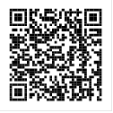

３　年末調整手続の電子化に向けた取組について

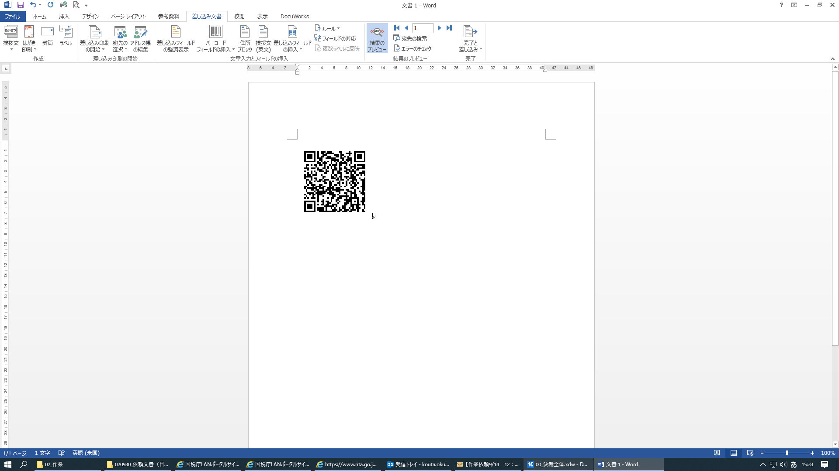　　<https://www.nta.go.jp/users/gensen/nenmatsu/nencho.htm>



※　上記「年末調整がよくわかるページ」及び「年末調整手続の電子化に向けた取組について」のリンク用バナーにつきましては、「年末調整がよくわかるページ」にも掲載しておりますので、御利用ください。

４　源泉所得税の納付手続（キャッシュレス納付）

<https://www.nta.go.jp/users/gensen/nencho/index/gensen_nouzei/cashless.htm>



５　給与所得の源泉徴収票をe-Taxで提出すると従業員の方の確定申告がさらに簡単に!!

<https://www.nta.go.jp/taxes/tetsuzuki/mynumberinfo/pdf/0025004-071.pdf>



６　マイナンバーカードの有効期限に関するＱ＆Ａ

<https://digital-gov.note.jp/n/nff8306c9b552>



７　所得税徴収高計算書（納付書）の記載のしかた

<https://www.nta.go.jp/publication/pamph/gensen/keisansho/01.htm>

（注）「ＱＲコード」は株式会社デンソーウェーブの登録商標です。

※　上記の２～６については、ホームページや機関紙（誌）等へ掲載していただきますよう御協力をお願いいたします。